Муниципальное бюджетное учреждение дополнительного образования «Детская школа искусств №14» г.о.г. Воронеж

Методическая разработка по предмету «Композиция» для детей младшего школьного возраста
подготовительного художественного отделения на тему:
«Цирк. Веселый клоун». (Урок мастер-класс)

Автор: Ташлыкова Наталья Васильевна
преподаватель высшей квалификационной категории

2025 г.
г. Воронеж

Содержание:
- Пояснительная записка
- Введение
- Основная часть.
- Ход урока.
- Завершение
- Литература

- Пояснительная записка.
Методическая разработка рекомендована для преподавателей детской художественной школы, школ искусств, работающих с детьми младшего школьного возраста на подготовительном отделении. Цель методической разработки: поделиться опытом педагогической деятельности, который может быть использован в практической работе, а так же в образовательном процессе; создание пошаговой методической карты с пояснениями этапов работы.
- Введение.
Современное общество, в котором мы живем, находится в поисках самореализации и развития. Дети в силу возрастных особенностей ищут новые формы творческого развития. Преподаватели в условиях нестабильности и перемен ищут нестандартные интересные формы проведения урока, где каждый ученик сможет реализовать свою фантазию и индивидуальность. Эффективной формой проведения урока и распространение своего педагогического опыта является урок мастер-класс. В первой половине урока четкое повторение за педагогом от простого к сложному. Вторая половина урока остается для развития фантазии, раскрытия творческого потенциала. Мастер-класс — это передача своей (авторской) педагогической системы ведения урока. Опытные преподаватели вырабатывали на протяжении многих лет индивидуальную методическую форму урока. Урок мастер-класс вызов педагогической системы — это не сообщение темы и самостоятельное выполнение учащимися, а процесс позволяющий поделиться своим опытом, убрать страх, дать естественную возможность развития зрительно-моторной координации. Результатом для учеников урока мастер- класс, будет погружение в процессе рисования, настройка на творческую волну, впитывание и усвоение информации, советов и новых способов рисования. Педагогу - подготовка и проведение урока мастер- класс поможет развить креативное мышление, апробировать приемы вовлечения учеников в творчество.
- Основная часть.
Тема методической разработки мастер-класс «Цирк. Веселый клоун» дает возможность укрепить знания по истории создания цирка, познакомиться с известными в стране клоунами. Откроет сказочный мир, где царит атмосфера праздника и веселья. Главный артист - герой цирка - клоун, преодолевает физический труд, самостоятельно создает художественный образ, проявляет изобретательность.
Художественные особенности педагогической технологии урока по изобразительной деятельности по теме «Цирк. Веселый клоун»
- Четкая цель
- Структурированная упорядоченная информация, подлежащая усвоению.
- Комплексное применение технических, в том числе компьютерных средств обучения.
- Усиление, насколько возможно диагностических функций обучения и воспитания.

Рекомендации для педагогов использования основных свойств урока:
- Простота и определенность
- Охватить вниманием всю группу. Массовость.
- Членение урока на элементарные шаги.
- Результативность (включение учеников в тему, подведение к ответу)

Цель методической работы:
Оказание помощи педагогам в обобщении и презентации своего педагогического опыта. Ожидаемый результат - повышение качества работы педагога.

Для реализации методической разработки урока мастер-класс «Цирк. Веселый клоун» рекомендуется техническая база:
- дидактический материал
- фото из интернета (печатные издания)
- видео пособия
- работы из фонда
- музыкальное сопровождение или видео ряд
- пошаговая технологическая карта с пояснениями этапов работ

Цель урока:
Познакомиться с известными клоунами, профессией клоуна, владеть умением отражать в рисунке фигуру человека передавая несложные движения. Учить передавать образ клоуна через яркие цвета в одежде, деталях костюма. Совершенствовать в рисунке навыки передачи выразительности героя: четкость линий, сочетание теплых и холодных цветов, развивать способность подбирать цвета.

Задачи обучающие:
Познакомить с понятием «цирк» и образом клоуна. Учить рисовать фигуру человека в движении. Учить делиться собственными впечатлениями со сверстниками, проявлять инициативу в работе. Закреплять полученные знания, умение давать содержательные ответы на вопросы преподавателя.

Задачи воспитательные:
Воспитывать стремление к активной деятельности, трудолюбие и аккуратность. Воспитывать интерес к изобразительному творчеству и искусству.

Тип урока:
Усвоение нового материала

Форма проведения урока:

Мастер класс

Форма организации урока:
Групповая от 10 человек

Метод обучения:
Наглядный (тех карта), работа под руководством педагога

Средства обучения:
Визуальные (рисунки из фонда), фотографии
Материалы для урока:

Для учителя: доска, тех карта (поэтапное выполнение задания), фотографии известных артистов клоунов, краски, кисти, бумага.
Для учащихся: бумага формат А3 цветная, карандаш твердо мягкий, резинка, гуашь, кисти синтетические круглые и плоские, ведро для воды, тряпочка.

- Ход урока

Организационный момент:
Здравствуйте, ребята! Все готовы к уроку? Присаживайтесь, пожалуйста. Настроение у всех хорошее? ( Для создания эмоционального настроения звучит музыка).
Вступительная беседа:
Ребята, кто из вас верит в чудеса? Кто любит смеяться и замирать от невероятного зрелища? (Ответы учеников)
Всегда люди стремились к развлечениям. На Руси существовали бродячие артисты - скоморохи, чья прямая обязанность была развлекать народ. Все они объединяли в себе умения актеров, дрессировщиков, акробатов, канатоходцев, музыкантов. Выступления проводились в местах скопления людей - это ярмарки, площади. Позже появились балаганы. Театральные зрелища с участием шутов, силачей гимнастов положило начало цирковому искусству.
Сегодня у нас тема урока «Цирк. Веселый клоун». Ребята, вы были в цирке? Что вам больше всего запомнилось? Какие номера вас удивили? (Ответы учеников)
Ребята, а какую форму напоминает нам здание цирка? (Ответы учеников)
Обычно, здание цирка имеет фору круга, слово «цирк» с перевода на латинский означает круг. Раньше представления показывали на площадях. Люди всегда приходи посмотреть интересные номера, вставали вокруг артистов, что бы лучше было видно их выступления, тем самым замыкая круг. Позднее появились шатры тоже в форме круга.
Россия славится своими цирковыми династиями, самыми известными из которых Дуровы, Запашные, Филатовы, Багдасаровы. Один из старейших цирков России – Московский цирк Никулина на Цветном бульваре в Москве. Самым большим цирком в мире является Московский государственный цирк на проспекте Вернадского. За время своего существования цирк представил более 100 программ, в которых принимали лучшие артисты русского и зарубежного цирка.
Интересные факты о цирке:
- Манеж в цирке всегда одного и того же диаметра независимо от количества мест и размера здания. Такие правила во всем мире.
- Самый опасный животный для дрессировки – медведь по нему не видно недовольства, отчего напасть он может совершенно внезапно.
- Американский дрессировщик исполнил опасный трюк - положил голову в пасть льва.

Цирк Никулина на Цветном бульваре.
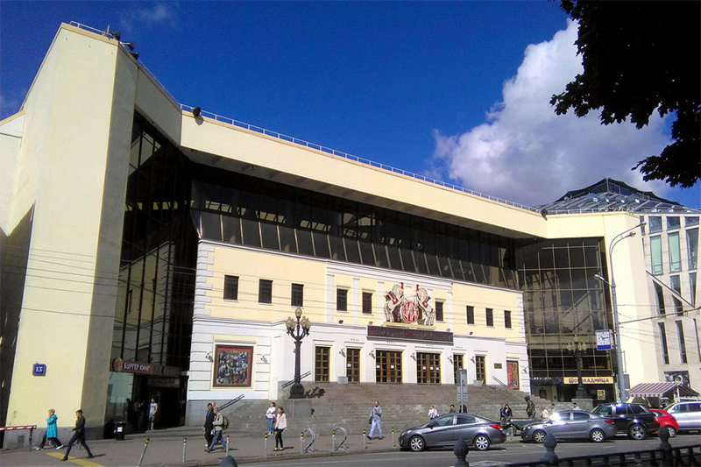
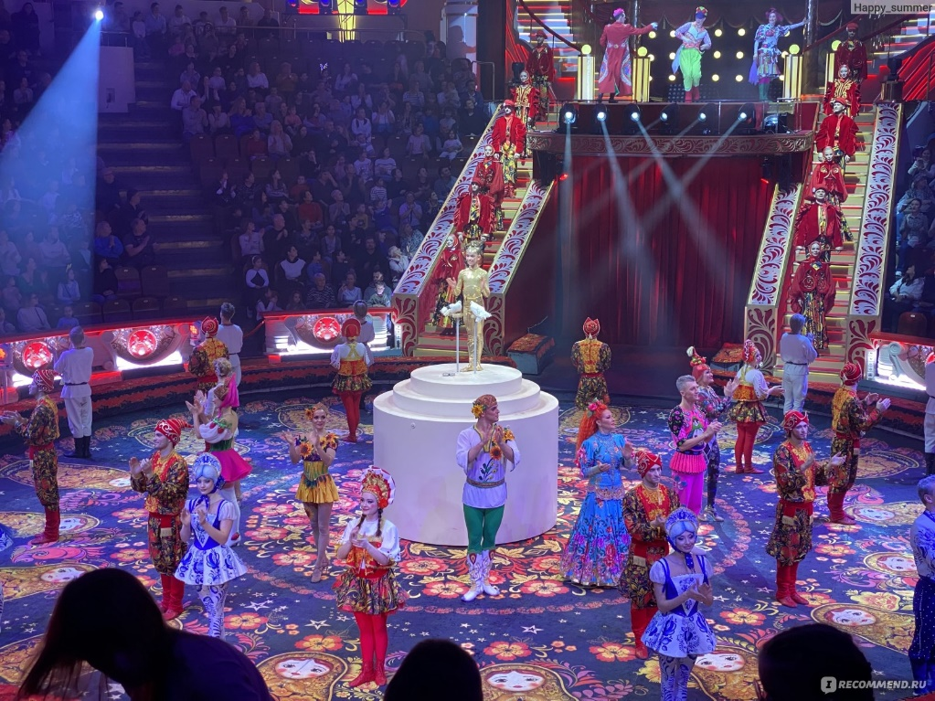

-Ребята, каких артистов можно увидеть в цирке? (Ответы учеников)
-Правильно! Жонглеры, акробаты, эквилибристы, дрессировщики.
-А как вы думаете, какая профессия в цирке самая смешная и одновременно очень сложная? (Ответы учеников)
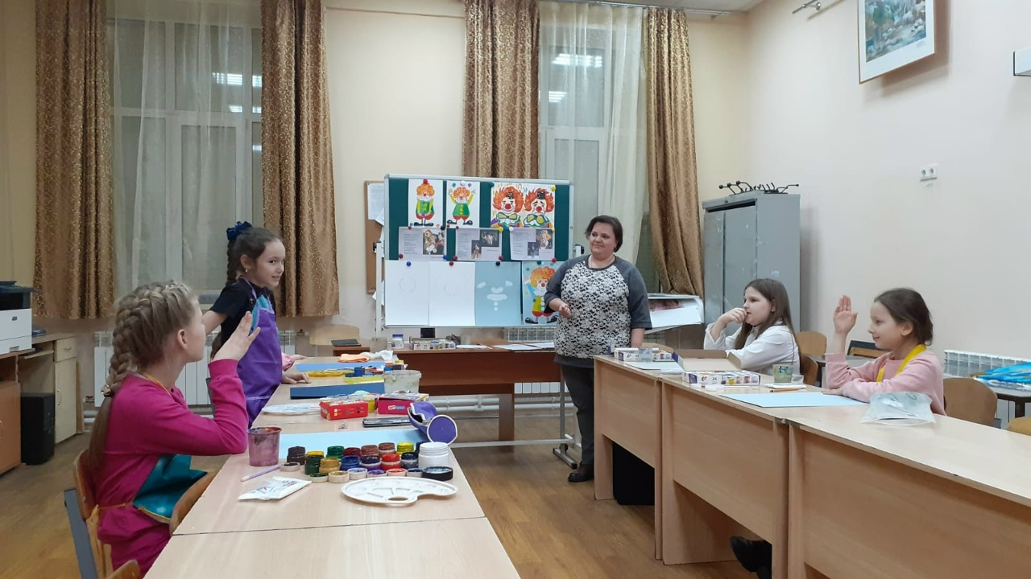
-Правильно, профессия клоун. А почему профессия клоуна сложная? (Ответы учеников)
-Опишите, пожалуйста, как выглядит представитель этой профессии (Ответы учеников)
-Правильно, ребята. Костюм клоуна необычен. Он яркий, красочный, разноцветный: большие банты, смешной нос, яркий цвет волос.
-Ребята, а каких вы знаете самых знаменитых клоунов? (Ответы учеников)
-Самыми яркими представителями профессии клоун являются Юрий Никулин, Олег Попов - Солнечный клоун, Юрий Куклачев, Михаил Румянцев - Карандаш, Вячеслав Полунин, Евгений Майхровский - Май.

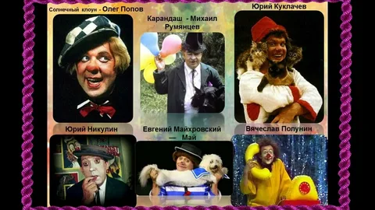
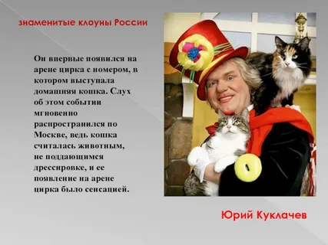
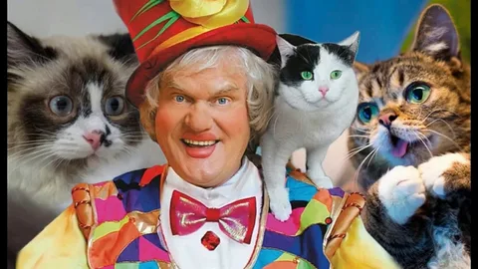

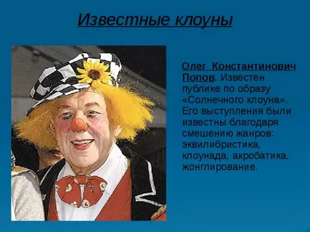
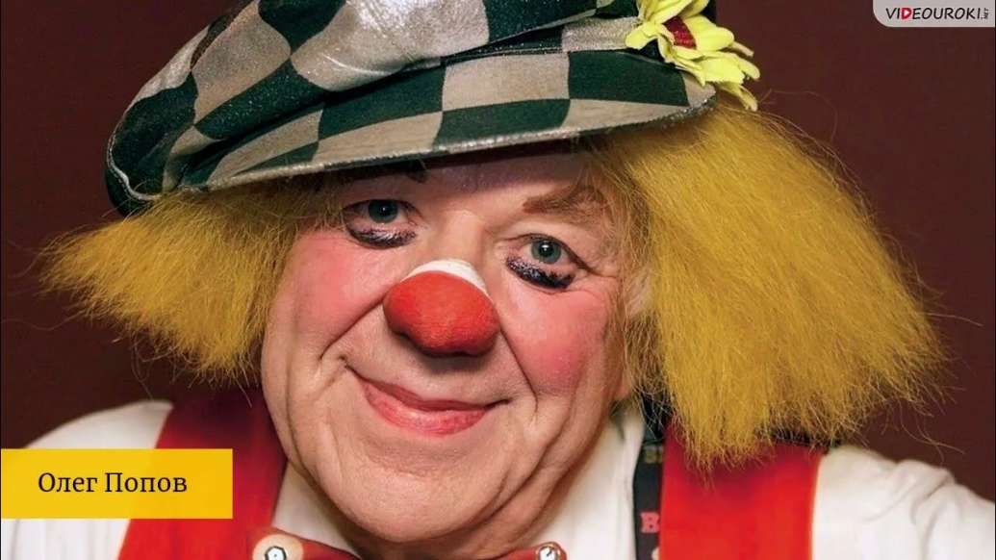
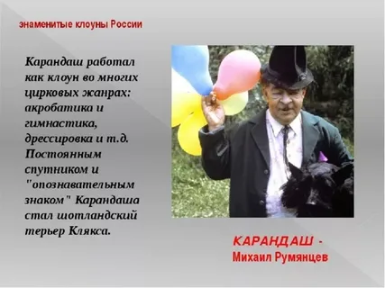
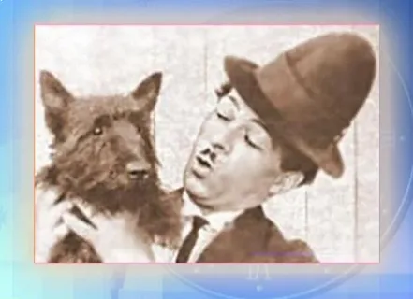

-Значит, клоун дарит всем зрителям, взрослым и маленьким, хорошее настроение? (Ответы учеников)
-А с помощью каких цветов можно это выразить радостное, веселое настроение в рисунке? (Ответы учеников)
-Правильно, - ярких цветов, когда мы смотрим на красный, желтый, оранжевый, салатовый зеленый, мы ощущаем хорошее настроение, а когда перед нами фиолетовый, синий, то настроение спокойное.
-Наш с вами клоун веселый, поэтому будем выбирать цвета, которые создают радостное настроение. Одежда будет тоже яркой и необычной, красочной, с рисунком. Она будет соответствовать веселому настроению. Здесь вам нужно применить фантазию.
-Ребята, теперь приступим к рисованию клоуна. (Показ технологической карты).

Пошаговое выполнение задания (преподаватель выполняет задание вместе с учащимися)
- Лист цветной бумаги положите вертикально, нарисуйте простым карандашом круг чуть выше середины листа – это будет голова клоуна.

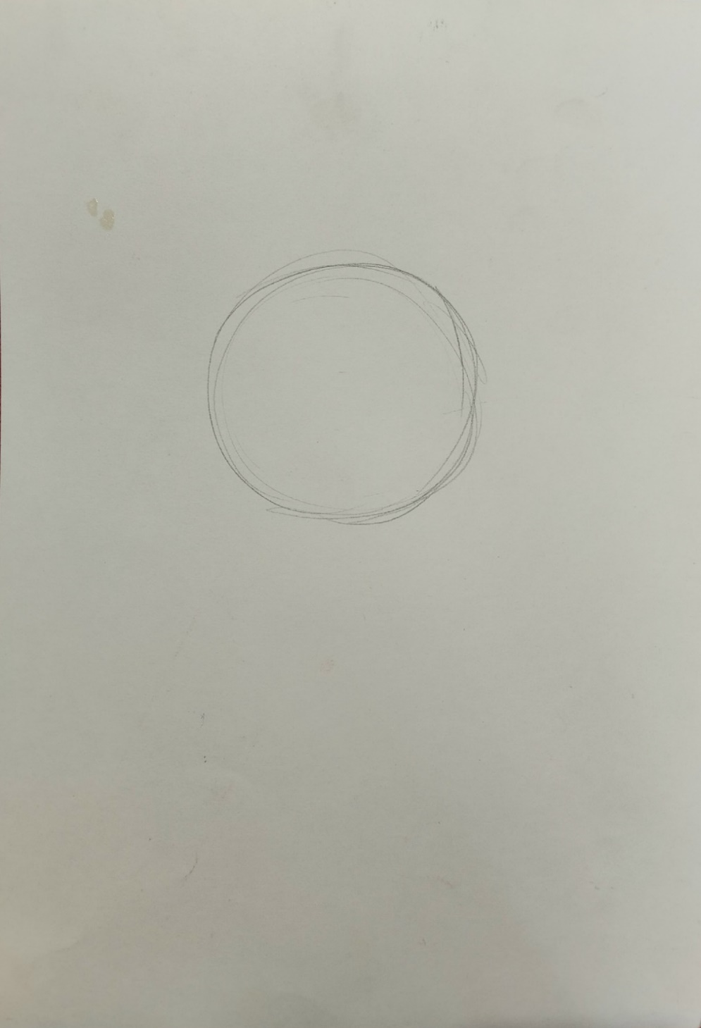

(Проверка правильности выполнения в ходе выполнения задания).
Теперь нарисуем крупными дугообразными линиями волосы. И наметим шею.

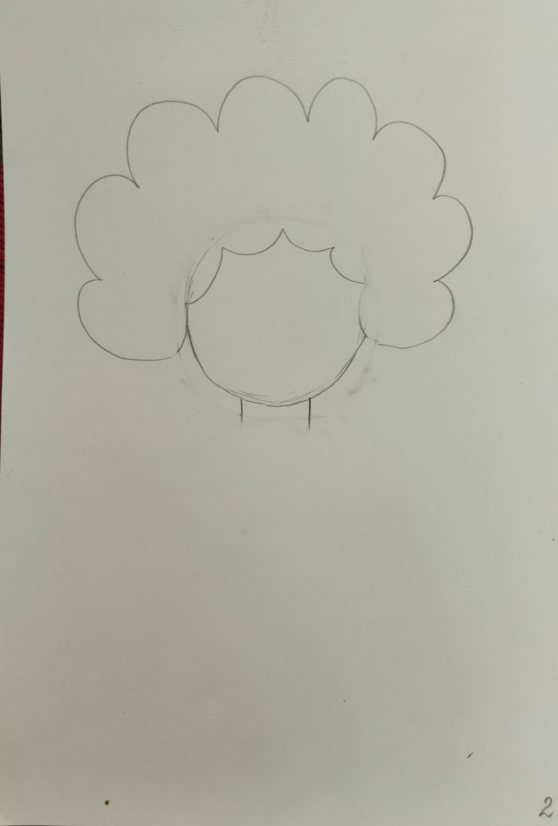

- Нарисуем большой воротничок, курточку и штанишки.
(Преподаватель на отдельном образце показывает этапы выполнения работы).
-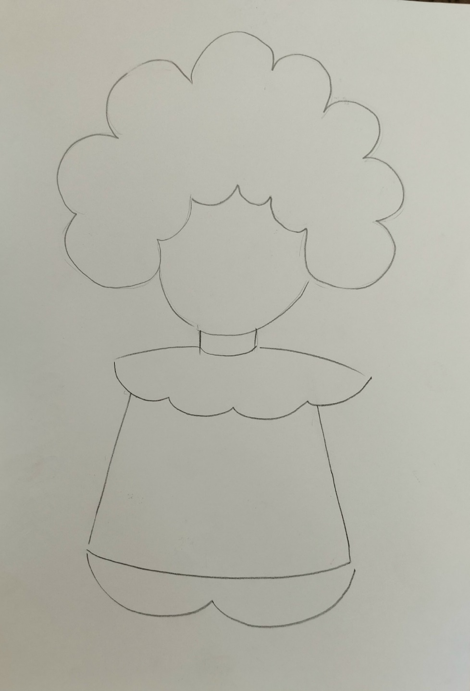

- Следующим этапом нашей работы над образом веселого клоуна, будет рисование ног в смешных ботинках и рук, поднятые вверх. Чем будет жонглировать клоун, каждый придумывает самостоятельно.
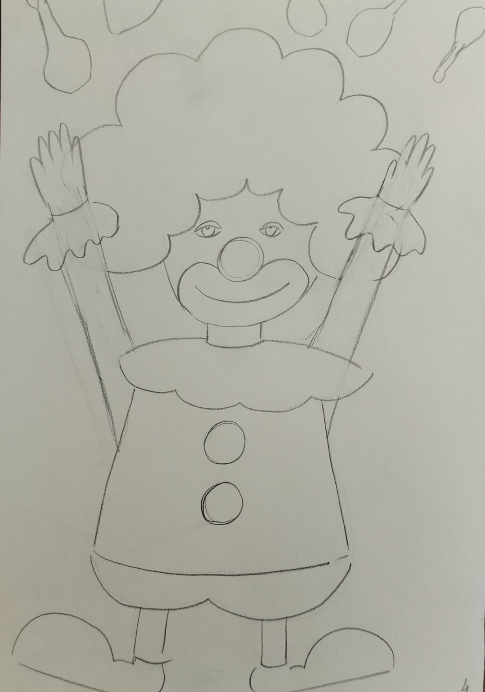
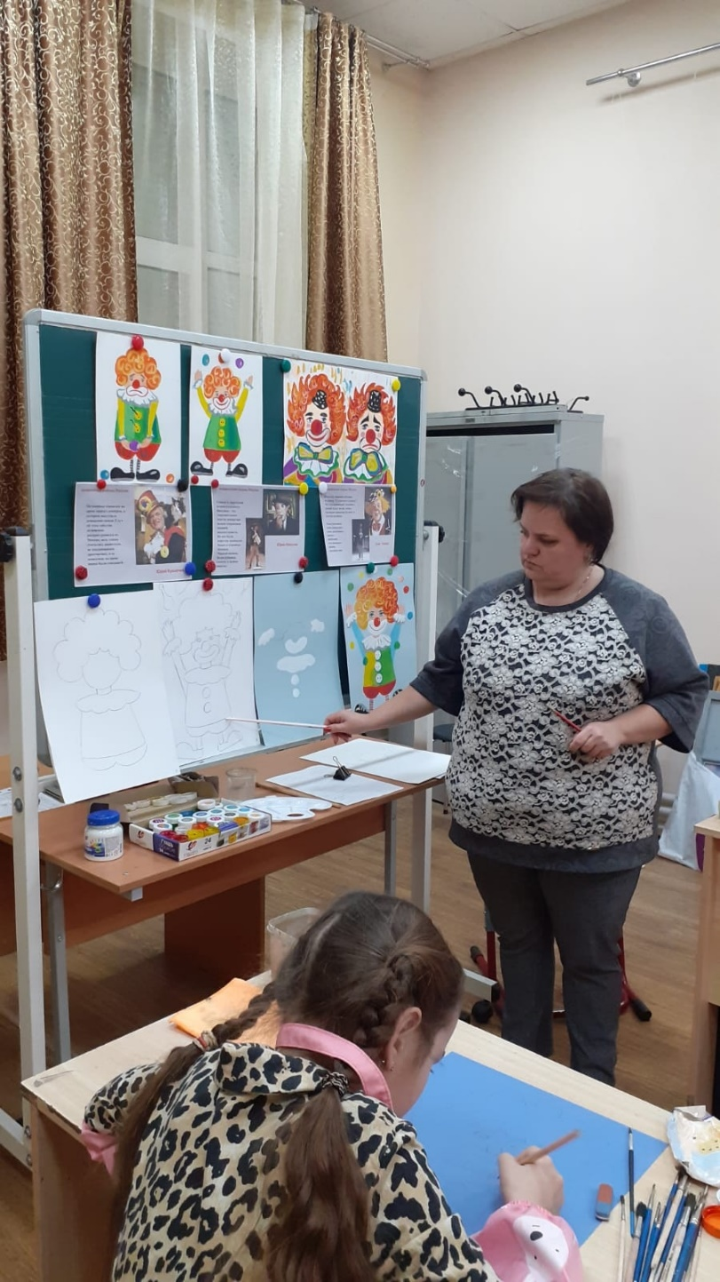

Во время выполнения задания преподаватель корректирует работу учащихся, задает вопросы, уточняет выполнение отдельных элементов, подсказывает с помощью выполнения собственной работы.
-Ребята, очень интересные у вас варианты! Нарисуем круглый нос и улыбку. Добавьте вашим клоунам аксессуары в виде бантов, пуговиц.
-Молодцы, приступаем к работе в цвете. Возьмите кисть номер №5. И ровно внутри контура закрасим белым цветом манжеты на курточке, часть раскрашенного лица, воротник и пуговицы.

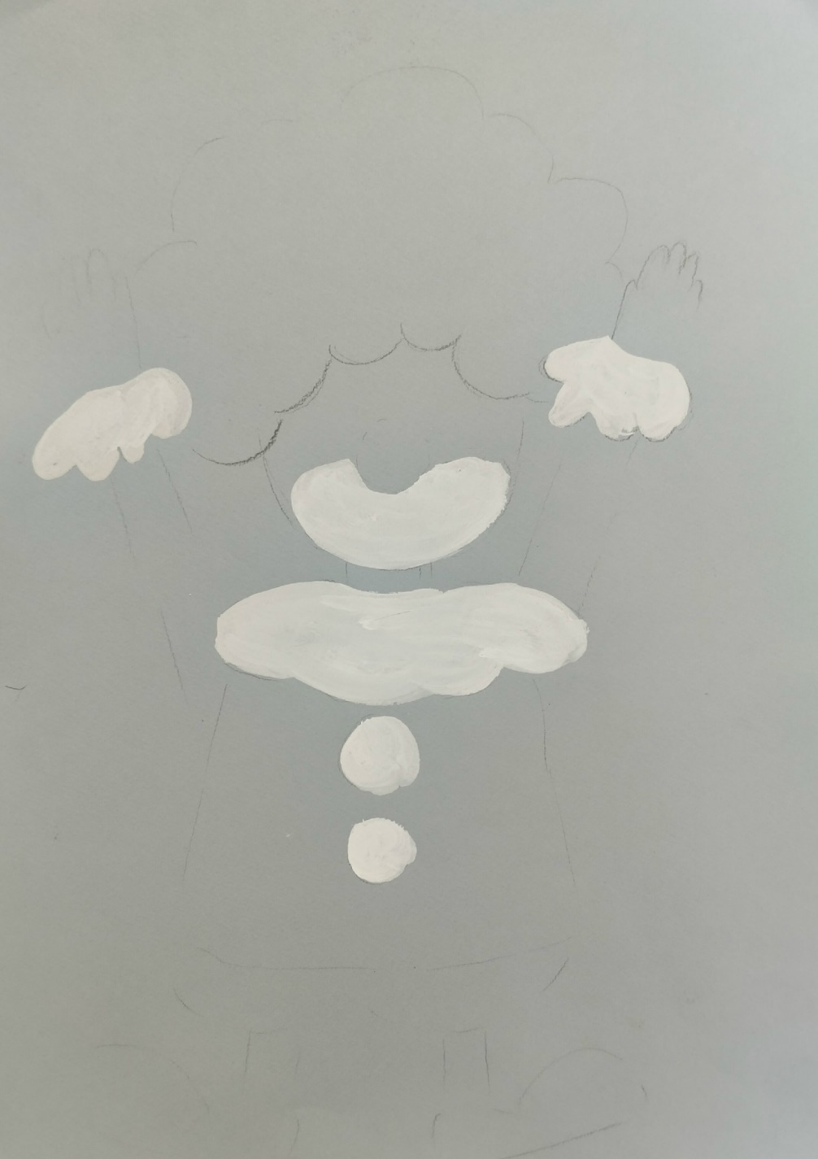
-Молодцы, вижу, что вы готовы приступить к самостоятельной работе. Каждому из вас интересно придумать своего веселого клоуна, используя цвета, которые будут поддерживать этот образ.
Ученики приступают к самостоятельной работе.
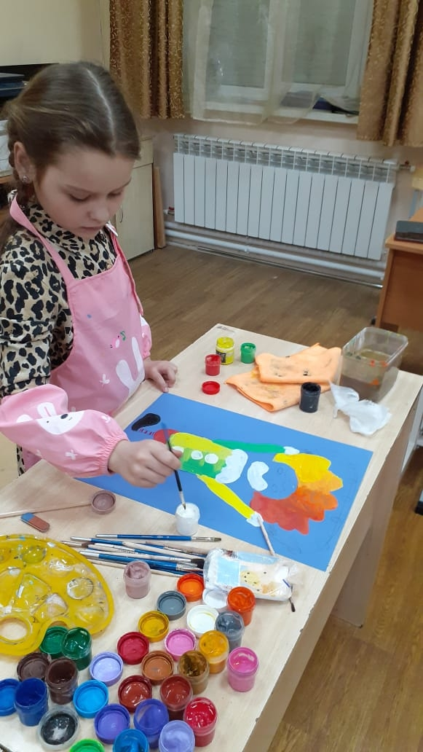
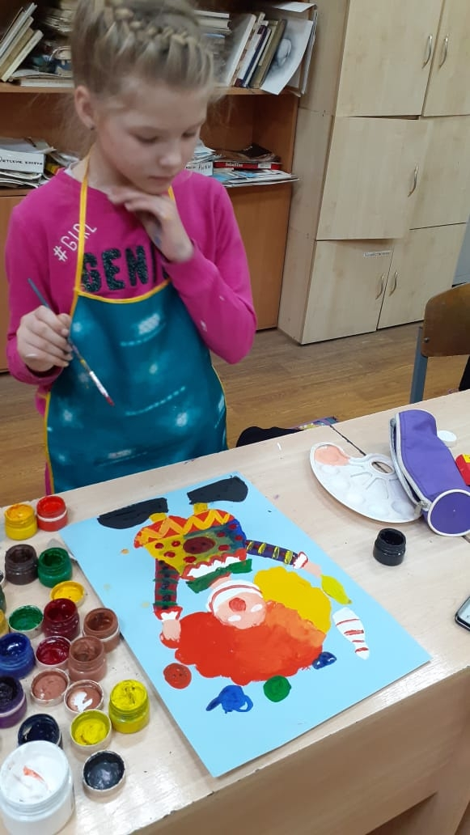
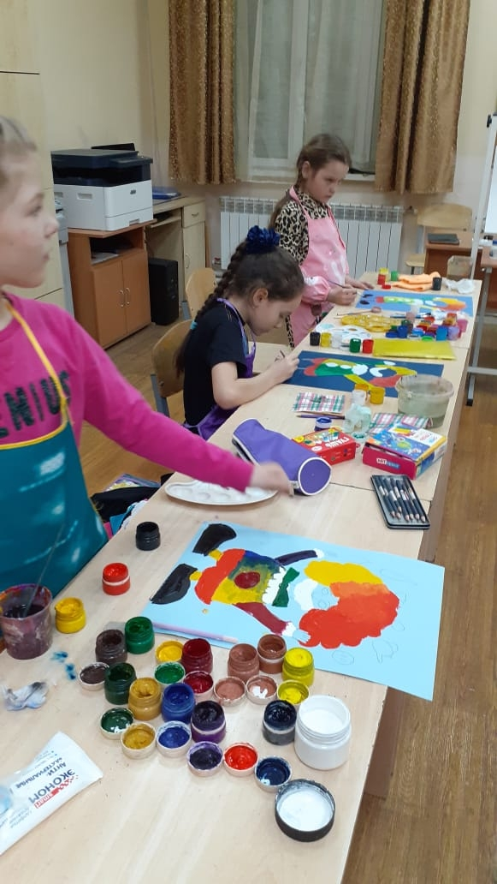

Во время самостоятельной работы, преподаватель напоминает, что можно подсмотреть на технологическую карту на доске.
Ученики во время выполнения задания вспоминают, что такое растяжка цвета, сочетание цветов, работа с палитрой. Преподаватель показывает выполнение цветового решения на своей работе. Некоторые элементы учащиеся повторяют за педагогом, а некоторые придумывают самостоятельно.
Самоконтроль учащихся очень важен для выполнения качественной работы.
-Итак, ваши работы завершены. Давайте сделаем выставку и посмотрим на работы.
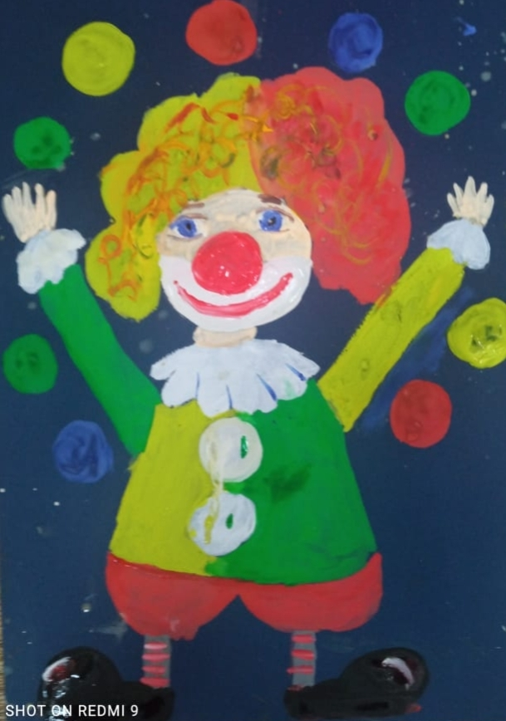
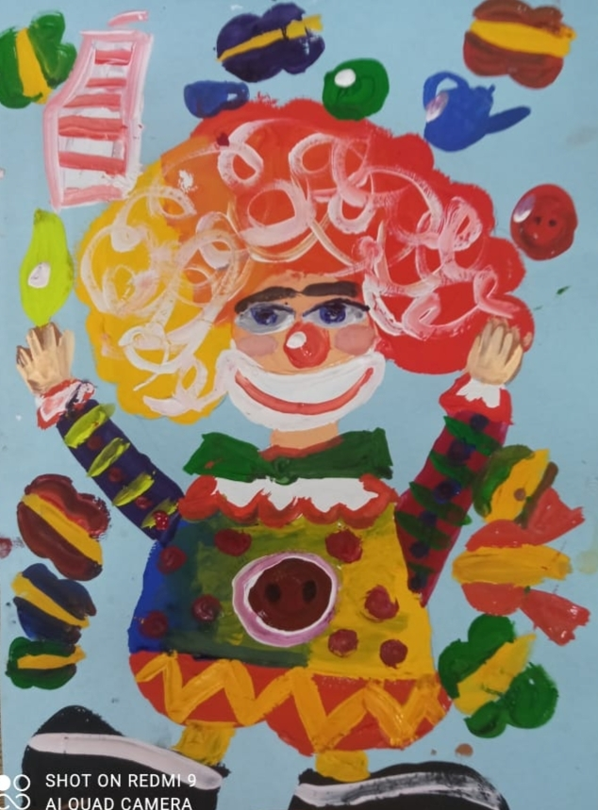
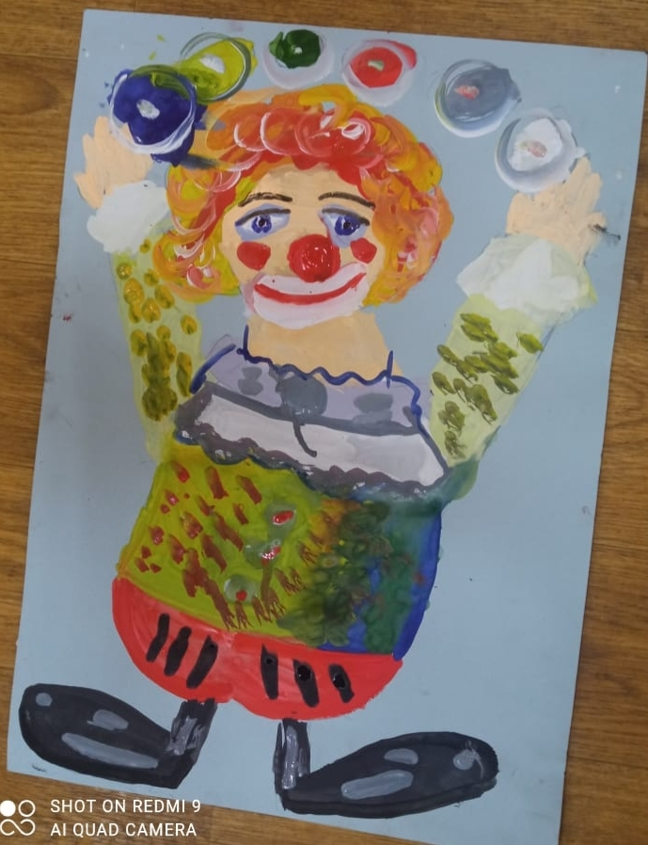
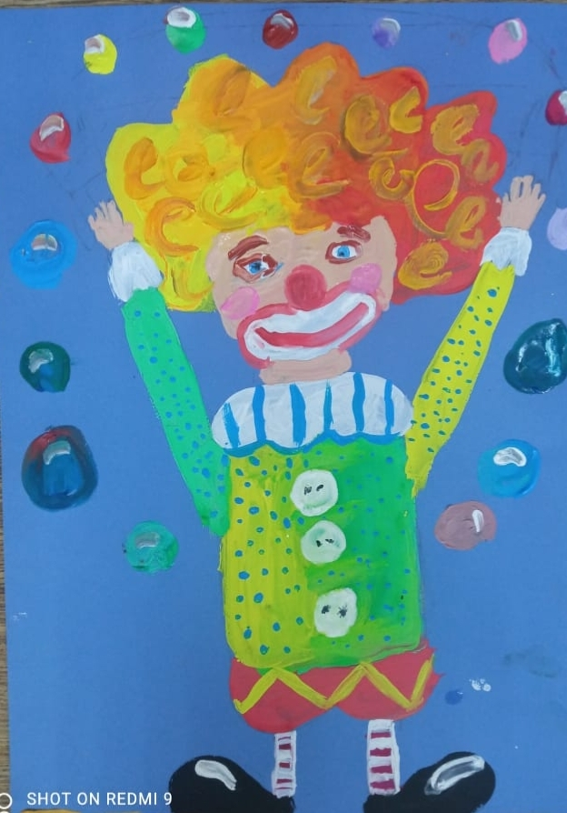
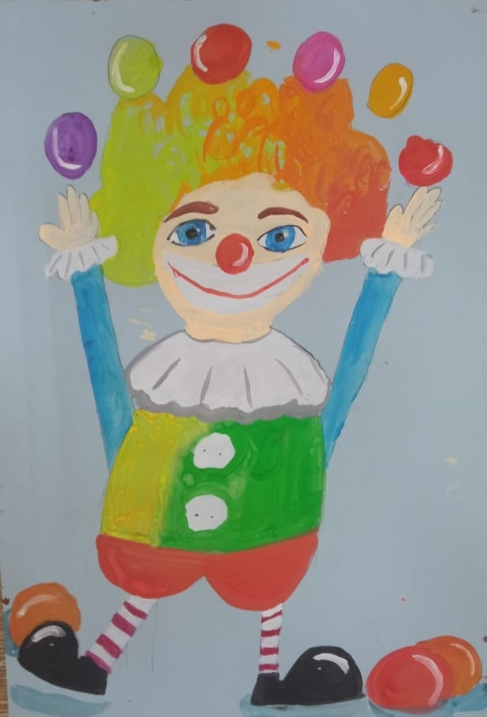

- Завершение.
Анализ выполненных работ.
- Ребята, какая работа по вашему больше всего соответствует теме нашего сегодняшнего урока, и почему? (Ответы учеников)
Учащиеся просматривают работы, выполненные на уроке, обсуждают, что получилось, а что не получилось, и почему?
Рефлексия.
- Ребята, какая работа выполнена наиболее аккуратно? (ответы учеников)
- Ребята, а есть среди работ не очень аккуратная работа? (ответы учеников)
- Посмотрите, все ли работы закончены? (ответы учеников)
-Ребята, вы хорошо справились с заданием. Давайте уберем свое рабочее место.
- Как ваше настроение? (ответы учеников)
- Вам понравился сегодня урок? Что вам запомнилось? (ответы детей) Покажите смайлик с настроением. До свидания.

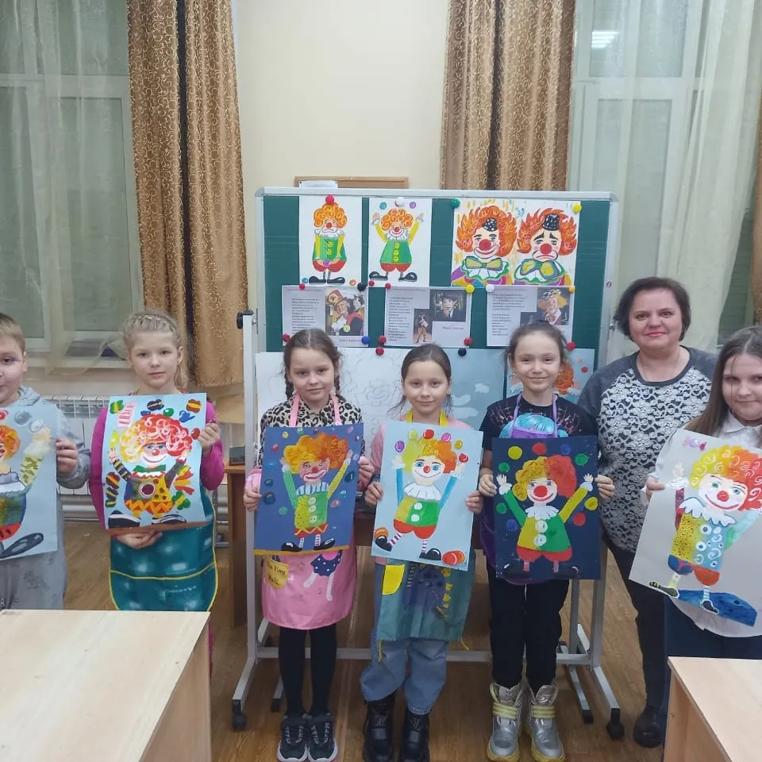

Ученики под руководством преподавателя и совместной работы с преподавателем, четкой последовательности материала, успешно нарисовали веселого клоуна. На основе самоанализа педагогической деятельности и выполненных работ учеников методическая разработка урока мастер-класс может быть использована молодыми преподавателями для успешных занятий и повышения уровня уроков.

Список литературы
1.Юрий Олеша «В цирке» 1998 г.
2.Жандо Доминик «История мирового цирка» 1984 г.
3. Анатолий Зверев « Цирк» 2010 г.

